ANEXO 1
Completa a Frase
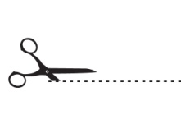 | Por favor recorte pelo ponteado
O meu nome é  Eu gosto de  Eu tenho medo de  Os meus pais  Eu gostava |  | O meu nome é  Eu gosto de  Eu tenho medo de  Os meus pais  Eu gostava

